《操作系统》课程实验报告
实验名称 | Win32多线程程序设计 |  |  |  |  | 实验序号 | 2
姓 名 | 陈思敏 | 系院专业 | 信管 | 班 级 | 17 | 学 号 | 10207170530
实验日期 | 2012年11月 |  | 指导教师 | 邱文峰 |  | 成 绩
一、实验目的和要求
了解Linux下gcc的使用;
了解Linux下的C++开发;
了解使用PThread开发多线程库;
二、实验预习内容
“Linux C++开发的程序”的实验指导书.
三、实验设备
1. 硬件配置： 内存 大于或等于1GB
硬盘 大于或等于 8GB
2. 操作系统： 操作系统 WINDOW XP +
3．磁盘文件格式：NTFS，以支持大的镜像文件
4．软件配置：virtualBox Red Hat Linux Server ISO安装软件包
四、实验内容及步骤
1．安装VirtualBox
2．创建一个新的虚拟机
3．运行虚拟机，安装Red Hat Linux6
4 根据实验指导书引导，练习Linux的基本命令。
五、实验结果、分析与心得
1． 《粘贴你的结果》可以截屏
(1) 编写第一个Linux C程序: hello
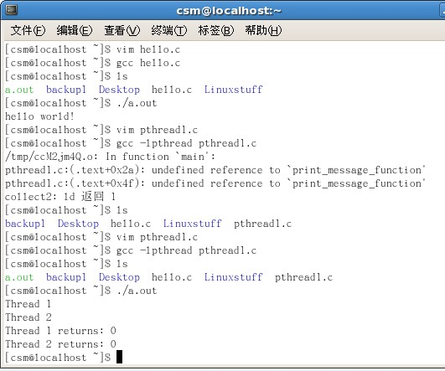
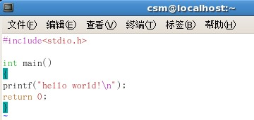

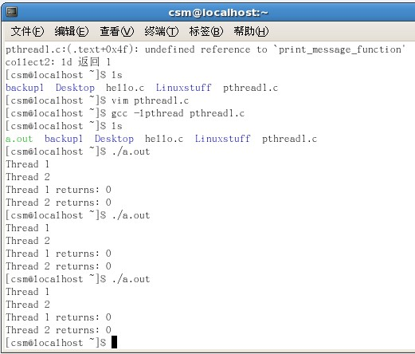
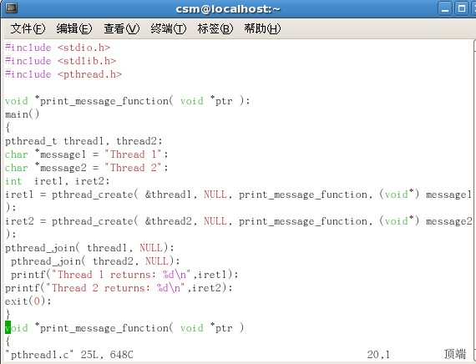

2．分析结果
运行./a.out/时，可以执行相应的程序
还有就是在实验中创建的pthread1.c程序中多次运行./a.out得到的结果是一样的
使用pthread常用函数可以开发多线程。
3．心得
开始的时候只能按照实验步骤一步一步的操作，根本就不知道这会得到什么结果。在敲入代码时,经常会出现各种错误,在运行前十完全没有提示的,只有运行才知道.
教师评语：

成绩:

教师签字：

实验报告编写说明：

- 实验名称和实验编号：填写以所用实验指导书内容为准；
- 系院专业：填写学生所在的系院和专业中文名称，可以简述（如计算机科学与技术）；
- 班级：填写学生所在的自然班号（7位）；
- 实验目的和要求、实验项目摘要：填写以所用实验指导书内容为准；
- 实验预习内容：填写学生实验前所做的准备情况（包括资料查阅和上机预学）；
- 实验结果与分析：填写实验结果完成情况和实验中所遇问题及解决方法（或体会）；
- 成绩：由指导教师填写，采用中文五级制。

注：* 实验报告填写时，注意输入信息的字体格式（宋体、五号），如果用复制应采用选择性粘贴的 “无格式文本”方法完成；
* 实验结果文件另外送交存档（文件目录存储结构由指导教师指定）。

